新教务系统选课操作指南
- 相对于第三版选课操作手册，该版本根据学生的选课行为详细介绍了各种选课行为的选课方法。
- 推荐使用浏览器。（google浏览器、firefox 浏览器、360极速模式浏览器可用）
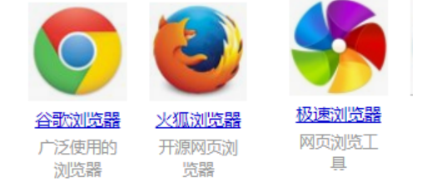

登陆教务系统

2、点击菜单（我的选课-自主选课）进入选课菜单
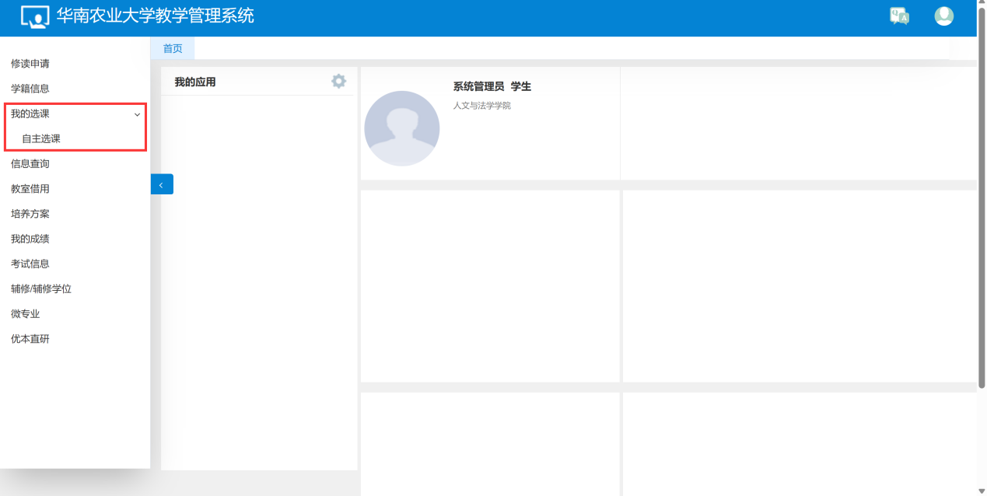

3、选课菜单，点击查询按钮，查询出课程后往下滑动，即可看到可选课程。
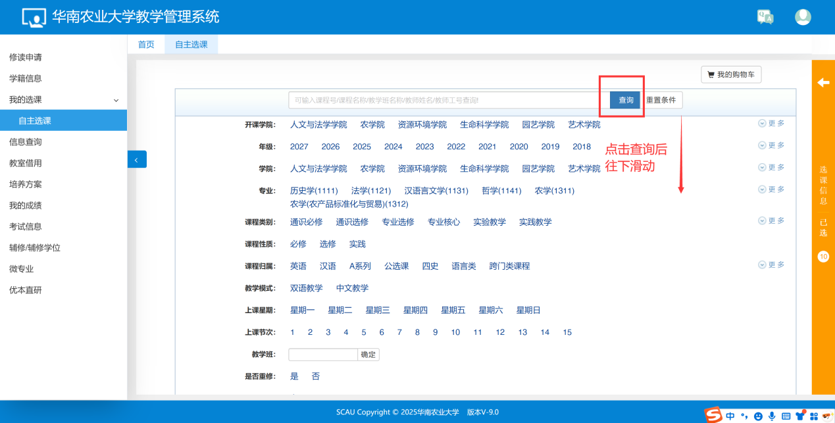

4、详见下图，可以收起选课筛选按钮，使界面更加简洁。
选课时，选项卡先选择自己要选择的选课活动，之后会展示所有的课程，再点击课程信息会展开所有教学班
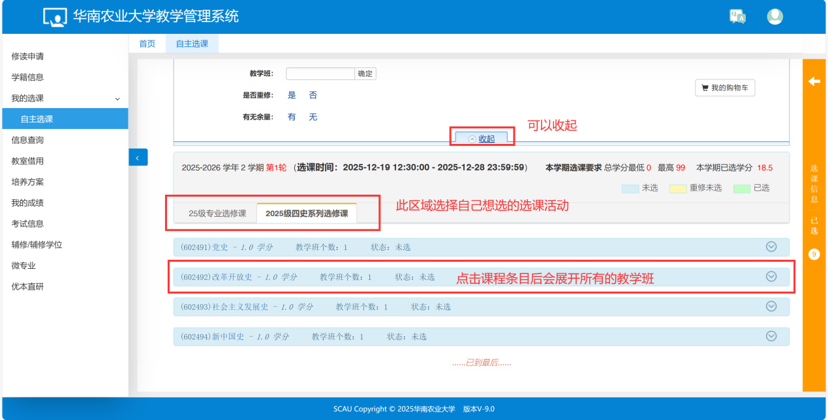
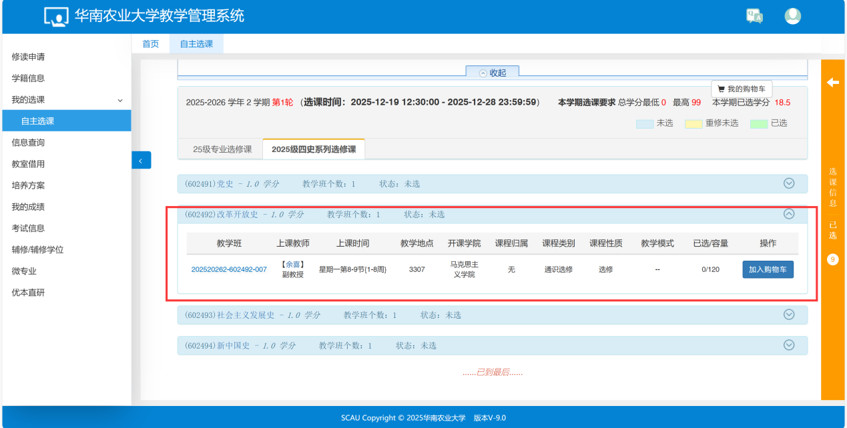

5、选课分为两个阶段，第一阶段为预览阶段，第二阶段为选课阶段。预览阶段只能看到课程和加入“我的选课意向”，不可选课。选课阶段才可选课。
第一阶段（预览阶段）：预览阶段时，选课的按钮显示“意向选课”，可以先把自己想选的课程加入“我的选课意向”，选课时间开放后，直接在“我的选课意向”提交即可。
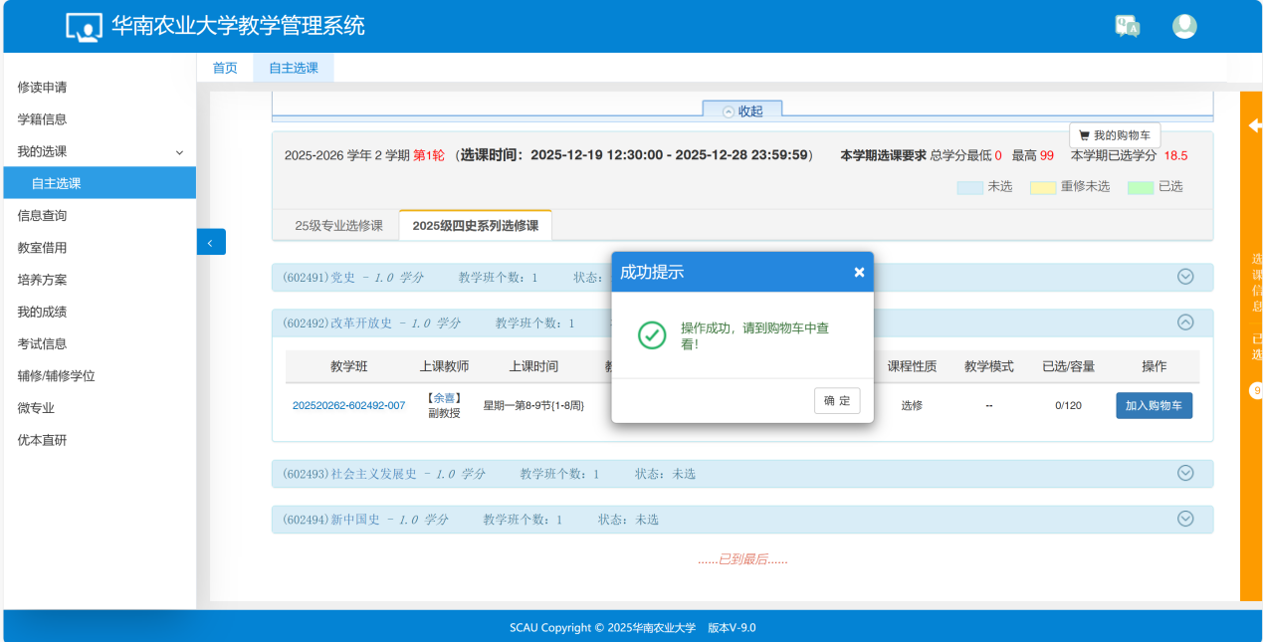
加入“我的选课意向”后，可以点击右上角的“我的选课意向”查看加入的课程，选课时一键提交。“我的选课意向”中可以清除和提交，如果教学班已选满需要重选。
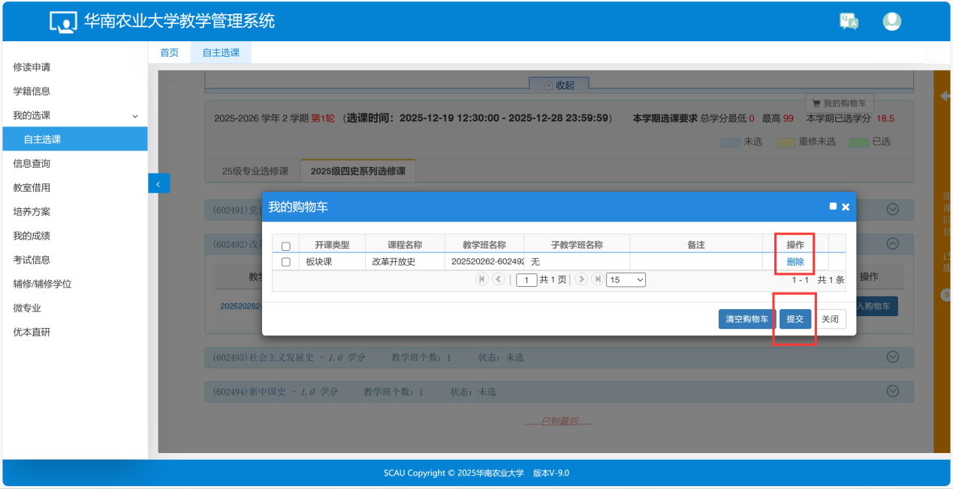

第二阶段（选课阶段）：正式选课阶段，按钮会变为“选课”，此时直接点击选课。
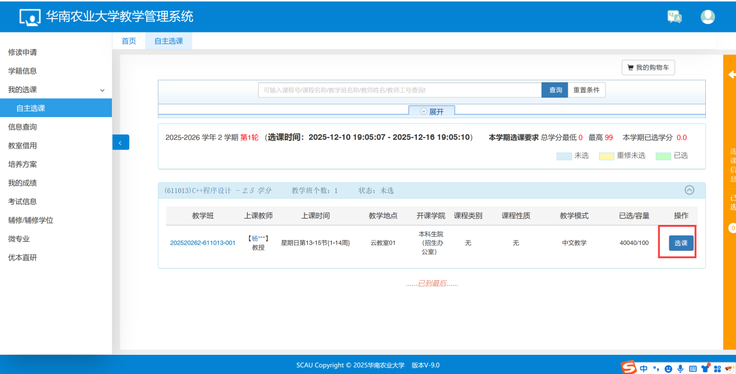

选中后，变为“已选”状态就是已选中，此时课程信息会变为绿色，绿色就代表已选中。
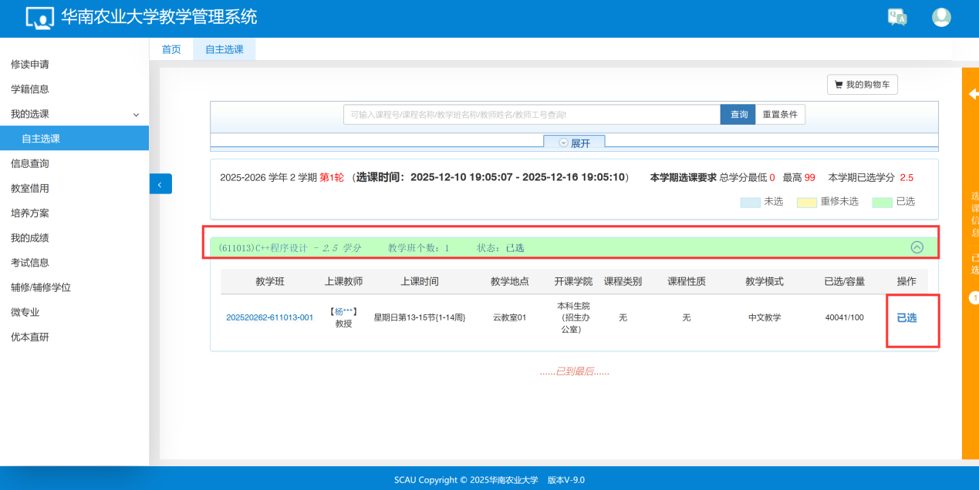

6、选完课后点击右边黄色的“选课信息”侧边栏，可以展开查看已选课程。


